**Дийцар**

**«Кхункхаш кхехкор»**

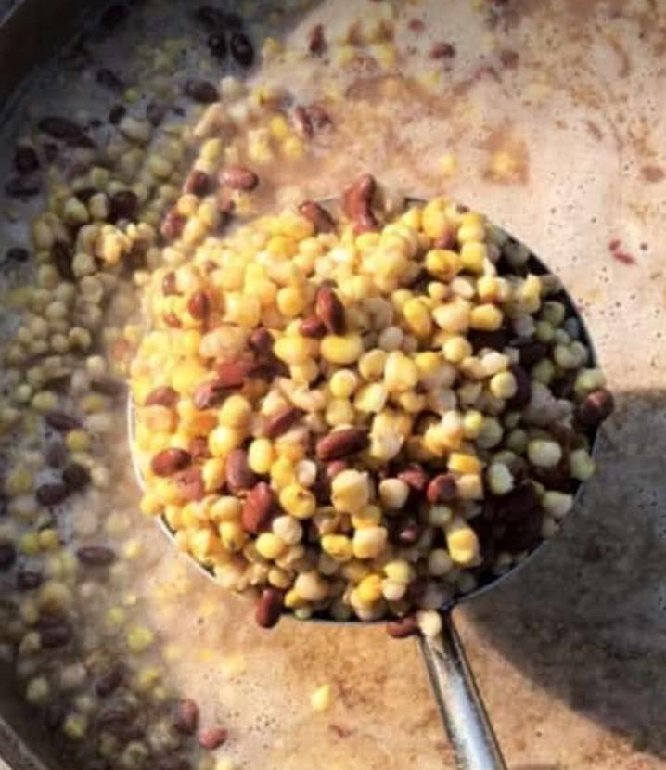

**Дийцар «Кхункхаш кхехкор»**

**1алашо:** дайн г1иллакхаш, ламасташ, 1адаташ берашна довзийтар; нохчийн къоман культура йовзитар; син-оьздангаллица кхетош-кхиор.

Вай тахана цхьа хаза дийцар дуьйцур ду, цуьнан ц1е «Кхункхаш кхехкор» ю. Бераш, алийша, шуна хаьий кхункхаш х1ун ю? Кхункхаш – иза нохчийн даар ду, хьаьчк1аш а, кхоьш а цхьаьна кхехкийна. Цунах олу кхункхаш. Хьалха, шина сохьтехь сов хьаьчк1аш кхехкайо, юха кхоьш т1е туху. Иза ч1ог1а мерза, чомехь, дика даар ду. Дуккха а кхехкита еза уьш Гурахь ялта чудерзочу хенахь схьакъастош хилла хьаьаш, кхоьш – х1уна д1ае а, кхункхаш кхехко а, диканиш харжа а хоржий. Шен рицкъанна т1ера закат далар санна а, ша д1адуьйчу х1ух рицкъа, беркат сов хилийта санна а лору, кхункхаш кхехкор, уьш саг1ина д1адекъар. Кхидолчу къаьмнийн санна. вай къоман ду вайн 1адаташца доьзна ламасташ. Вайн дахарехь вайна юххехь лелаш ду уьш.

Кхункхаш кхехкор нохчийн ламаст а ду. Ламанца йолчу ярташкахь, тахана а 1адат дина лелош ду иза. 1а-б1аьсте вовшахкъаьстачу хенахь, юьртахой, д1асара гергарнах цхьаьна кхетий, доккха той санна лелош ду иза. Юьрта йистехь баккхий, юьртан яйш ухкий иштта д1ахьо цхьаьнакхетар. Баккхий нах лерамца вахьа ховшабой, церан хьекъалечу хьехамашка ладоьг1уш, 1а д1адели, б1аьсте т1ееа, иштта хилларш, хиндерш дуьйцуш, вахьаховше, вовшех дезар оьцуш хилла цара. Цхьаьна шуьнехь и кхункхаш даа а дууш. Цхьаьна яйчуьра юург йиъча, барт цхьаъ хиларан 1алашо а хилла иза. Цу тойне кхача сихонца бовдуш хилла бераш а. Иштта вайнехан ламаст ду и, 1адат дина лелош ду. Вайна довза дезаш, вайна пайде хир долуш ду иза. Иштта хаза ламаст дицдан ца деза вай. Вай къоман культурица дог1уш ду и хаза 1адат. Адамашна юккъехь барт, марзо латтош ду, син-оьздангалла кхиош ду. Бераш, варийлаш ларделаш дайн г1иллакхаш, ламасташ. 1адаташ. Вай селхане – иза вайн хаза кхане ю!

